概要设计

# 1.系统架构与方案选型

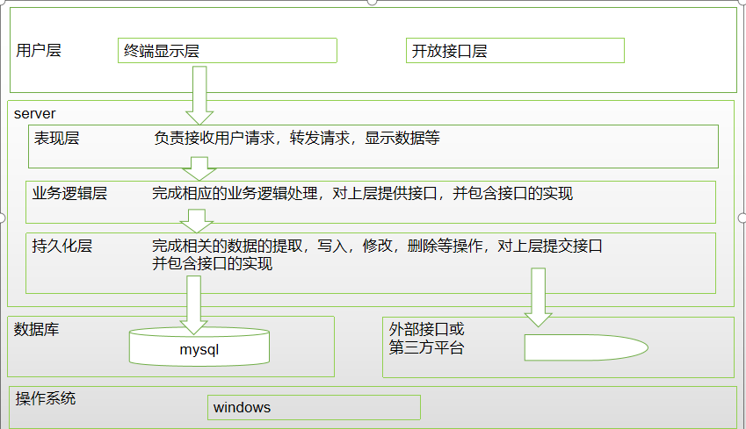

系统架构图

本次课设采用MVC架构，模型-视图-控制器（MVC）结构将应用程序的数据模型、业务逻辑和用户界面分别放在独立构件中，这样对用户界面的修改不会对数据模型/业务逻辑造成太大的影响。

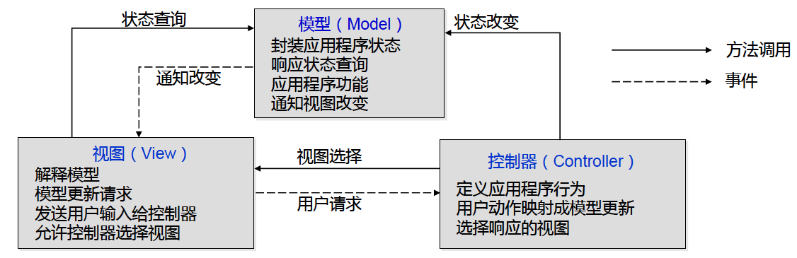

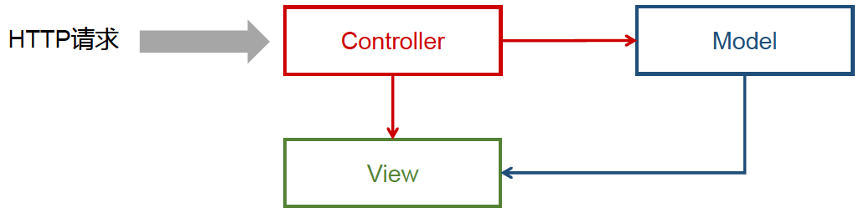

本次采用的技术包括：jsp、servlet、mysql、ajax、javascript、OAuth2

# 2. 模块介绍

**1.微信授权登录模块**

本次课设采用OAuth2技术，实现用户在不告知第三方自己的帐号密码情况下，通过微信授权方式，让第三方服务可以获取自己的资源信息。本次课设主要是通过企业微信授权登录，获取企业微信的通讯录信息。

**2.创建活动模块**

该模块主要是用于活动的发起者创建一个活动，需要用到微信授权登录模块获取活动发起者的学号、姓名、手机号等。

**3.查看我的活动模块**

该模块主要用于用户查看和自己相关的活动，包括我创建的活动和我参与的活动。该模块需要用到微信授权登录模块。

**4.查看活动详情模块**

该模块主要用于用户查看活动的详情，包括活动时间、地点、发起人联系方式等。

**5.抽奖模块**

该模块主要用于活动的发起者，从已经报名活动的参与者中抽出中奖者。

**6.报名活动模块**

该模块主要用于用户通过扫描每个活动唯一的的报名二维码，报名该活动。

**7.活动签到模块**

该模块主要用于已经报名活动的用户，通过扫描每个活动唯一的的签到二维码，签到该活动。

**8.导出报名结果模块**

该模块主要是用于活动的创建者，将已经报名活动的参与者的个人信息，导出到excel表格中。